32.2.2. Táplálékpiramis

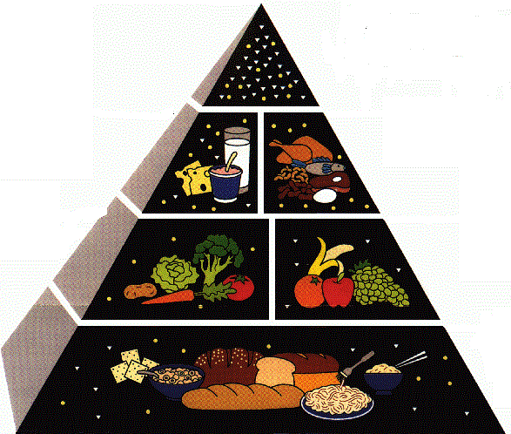

Forrás: https://hu.wikipedia.org/wiki/%C3%89telpiramis#/media/F%C3%A1jl:USDA_Food_Pyramid.gif

